Информация МОУ СОШ №79 об участии в краевой акции «Дни единых действий по благоустройству памятников и мемориалов»

Наименование мемориального объекта: | Памятный символ в честь воинов-односельчан погибших или пропавших без вести в годы ВОВ
Место нахождения памятника | Лазаревский район, п. Вишневка 1-е отделение, ул. Майкопская
Кол-во участников по категориям: | Ученики 6-8 классов (13-15 лет) 12 чел.
Наименование организации, проводящей благоустройство | МОУ СОШ №79 г. Сочи (п. Макопсе Лазаревского района)
Проведенные работы | Убраны старые листья, мусор, подметены дорожки к памятнику
Дата проведения, ответственный | 09.04.2018  Устян Т.И.

И.о. директора, зам по ВР Магомедова С.С.
09.04.2018

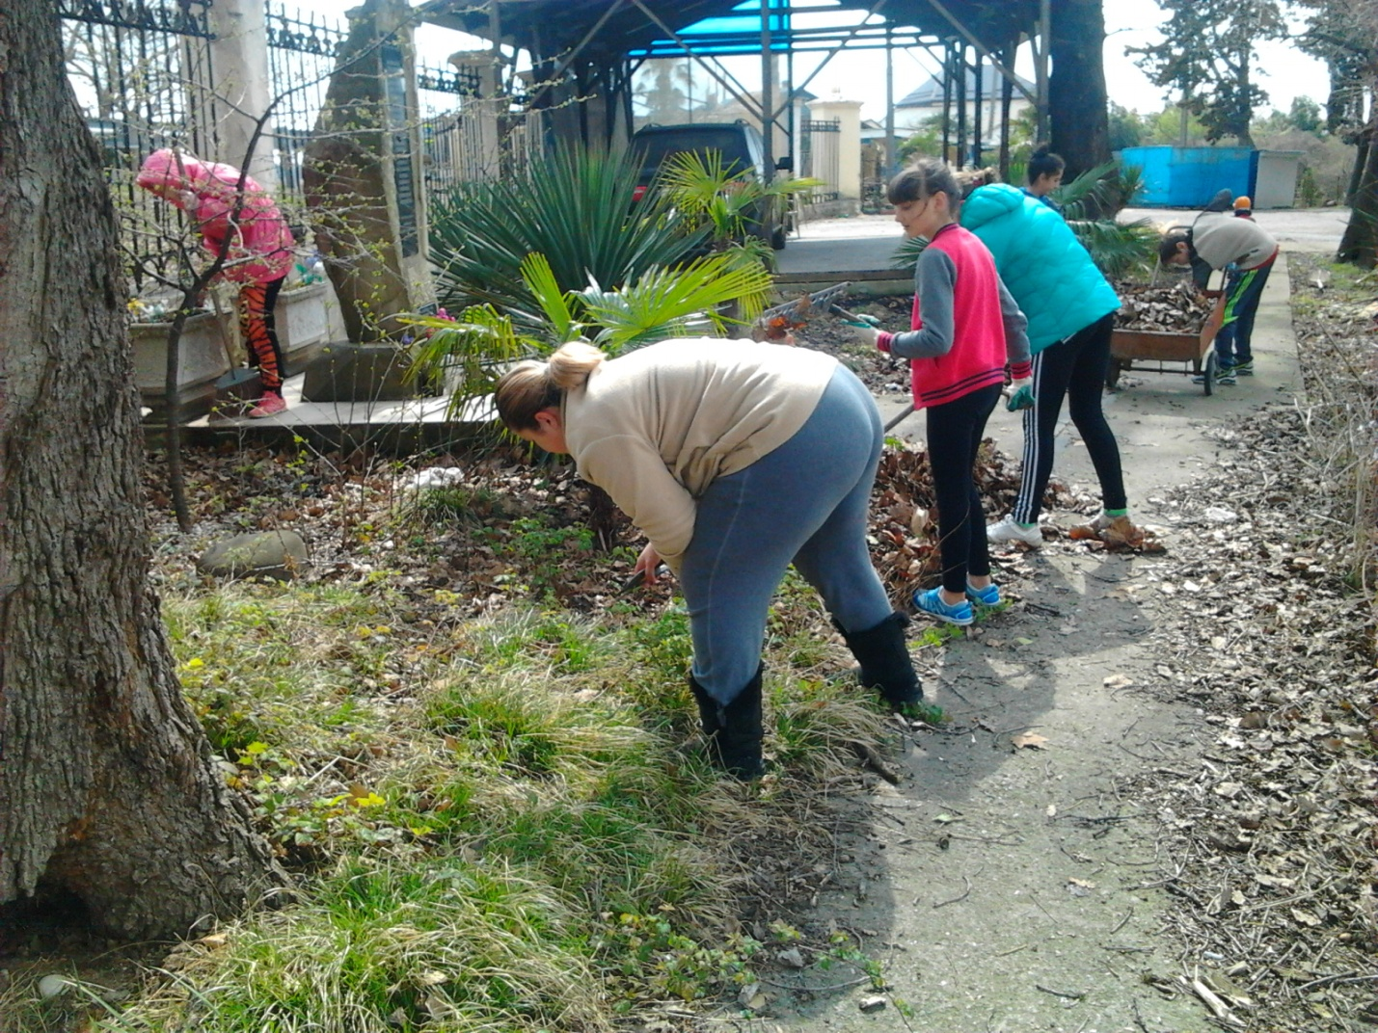

sochi-patriot@mail.ru
и Везиренко Т.А.

